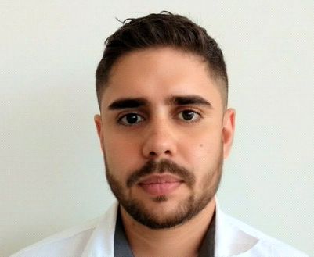Bruno Malaguêta D´Almeida Jansen

Brasileiro, solteiro, 30 anos
Avenida Recife, 306, módulo 07, APT 328
AREIAS, RECIFE - PE
Contatos: (81) 999223360

OBJETIVO
Desenvolvimento e crescimento profissional junto a empresa.
FORMAÇÃO
Ensino médio completo/ Técnico em ADM / Superior em Gestão Comercial em Andamento.
EXPERIÊNCIA PROFISSIONAL
Empresa: PIGALLE Peças e serviços PEUGEOT / CITROEN
Função: Consultor técnico
Principais atividades: Atendimento de clientes com veículos para manutenção, diagnósticos e garantia junto à montadora.
Período: 04/01/2022 até atual data.
Empresa: Autoline Honda
Função: Consultor técnico
Principais atividades: Atendimento de clientes com veículos para revisão, vendas de serviços e com diversos problemas a serem diagnosticados e atendidos pela concessionária.
Período: 07/10/2021 até 10/12/2021.
Empresa: Autonunes Chevrolet
Função: Consultor técnico ( facilitador )
Principais atividades: Gestão de equipe de pós vendas, atendimento ao cliente , líder de atendimento , negociação e venda de serviços.
Período: 13/08/2018 até 04/08/2021
Empresa: Toyolex Veículos
Função: Recepcionista de Pós-vendas.
Principais atividades: Atendimento e recebimento de clientes para serviços de pós-venda.
Função 2: Controlador de Serviços
Principais atividades: Controlar e gerenciar os serviços dentro da oficina.
Função 3: Analista de Garantia
Principais atividades: Gerenciar os pedidos de crédito de garantia (emissões, correções de anomalias, reembolsos, etc.); Emitir as solicitações de crédito; Gestão do reembolso das solicitações de garantia; Cuidar das solicitações de acordo
Função 4: Peças
Principais atividades: Assegurar a qualidade; acompanhamento e a gestão administrativa; Venda balcão; Atividades gerais que envolve o setor.
Período: 09/04/2014 até 09/02/2018. (Todas as funções exercidas nesse mesmo período,uma após a outra como promoção de cargo).

Empresa: Disnove KIA
Função: Agendamento de serviços.
Principais atividades:Programação de serviços na Oficina.
Função 2: Auxiliar de Consultor
Principais atividades: Auxiliar o consultor na Oficina
Função 3: Consultor Técnico de Pós-Venda
Principais atividades: Atendimento de clientes com veículos para revisão ou com diversos problemas a serem diagnosticados e atendidos pela concessionária.
Período: 12/03/2012 á 12/06/2013(Todas as funções exercidas nesse mesmo período,uma após a outra como promoção de cargo).

Característica Profissional
Profissional habilitado para consultoria técnica pós-vendas, com excelência no atendimento ao cliente, pró-atividade e ótimo vendedor de produtos e serviços.

QUALIFICAÇÕES
- Curso de Oratória na UFPE(Barreiras na comunicação;Expressar-se de forma clara,precisa e objetiva;comunicação não verbal); duração:04horas
- Curso de informática básica
- Excel
- Curso KIA MOTORS (Consultor Master)
- Curso de Analista de Garantia na Toyota do Brasil
- Curso Técnico de Administração ( Grau Técnico )
- Superior em Gestão Comercial em Andamento ( UNIFAFIRE )
- Fundamentos de Eletricidade Veicular GM ( Senai Caporã - PB )
- Metrologia ( Senai Caporã - PB )
- Novas Arquiteturas CAN ( Senai CAPORÃ – PB)
- Eletrônica Embarcada GM ( Senai CAPORÂ – PB)
OBS: Habilitado na categoria A/B.

